Piotr Grabowski

Systemy bezpieczeństwa jądrowego w Polsce, Europie i na Świecie

Wstęp.
System bezpieczeństwa jądrowego jest zespołem regulacji prawnych i rozwiązań technicznych mających na celu zapewnienie kontroli nad bezpieczeństwem jądrowym.
Bezpieczeństwo jądrowe opiera się na działaniach podejmowanych w celu przeciwdziałania wypadkom jądrowym i wyciekom radioaktywnym lub minimalizowaniu skutków takich wypadków. Obejmuje ono elektronie jądrowe i inne ośrodki jądrowe, transport materiałów radioaktywnych, wykorzystywanie i przechowywanie materiałów radioaktywnych w medycynie, energetyce i wojsku. Dodatkowym problemem są produkty stworzone z wykorzystaniem materiałów radioaktywnych.
Bezpieczeństwo broni jądrowej, jak także badań wojskowych z udziałem materiałów promieniotwórczych, podlega najczęściej innym regulacjom niż cywilne. Ze względu na zastosowanie wojskowe regulacje te są z reguły tajne.
Definicje bezpieczeństwa jądrowego:
„Działania w zakresie ochrony ludzi i środowiska od szkodliwych skutków skażenia promieniotwórczego, oddziaływania promieniowania jonizującego oraz wystąpienia krytyczności (materiału jądrowego) (Actions related to the protection of people and property from the deleterious effects of radioactive contamination, exposure to ionizing radiation and criticality)”
ISO 921/97
„Stan osiągany przez całokształt przedsięwzięć organizacyjnych i technicznych podejmowanych w celu zapobiegania zdarzeniom radiacyjnym, związanym z działalnością z materiałami jądrowymi, oraz ograniczania ich skutków.”
Państwowa Agencja Atomistyki

Ogólne zasady bezpieczeństwa jądrowego.
Od początku energetyka atomowa niosła ze sobą wiele poważnych zagrożeń, konstruktorzy elektrowni atomowych zdawali sobie sprawę z potencjalnych zagrożeń i podejmowali działania dla ochrony personelu i społeczeństwa przed skutkami możliwych awarii. Jako podstawowe założenie przyjęto, że ryzyko związane z energetyką jądrową powinno być mniejsze niż ryzyko związane z innymi metodami wytwarzania energii elektrycznej.
Odstępstwo od tej zasady zdarzyło się, gdy w Związku Radzieckim zbudowano elektrownie jądrowe typu RBMK, bazowanie na reaktorach przeznaczonych do celów wojskowych i charakteryzujące się wrodzonymi sprzężeniami zwrotnymi prowadzącymi do wzrostu ich mocy w sytuacjach awaryjnych. Twórcy tych elektrowni przerzucili na operatora odpowiedzialność za ich bezpieczeństwo, ale awaria w Czarnobylu udowodniła, że rozwiązanie takie jest nie do przyjęcia. Jedyną możliwą drogą dalszego rozwoju elektrowni jądrowych jest przyjęcie zasad filozofii bezpieczeństwa jądrowego, zapoczątkowanej w USA przed 50 laty i stale doskonalonej w krajach zachodnich budujących energetykę jądrowa.
Międzynarodowa Agencja Energii Atomowej (MAEA) sformułowała trzy zasadnicze cele w dziedzinie bezpieczeństwa jądrowego:
- Ogólny cel bezpieczeństwa jądrowego: Chronić ludzi, społeczeństwo i środowisko przed szkodami przez utworzenie i utrzymywanie w instalacjach jądrowych skutecznej obrony przeciw zagrożeniom radiologicznym;
- Cel ochrony radiologicznej: Zapewnić, że we wszystkich stanach eksploatacyjnych narażenie radiacyjne wewnątrz instalacji lub powodowane przez planowane uwolnienia materiałów radioaktywnych z instalacji utrzymywane jest poniżej wyznaczonych limitów i jest tak niskie, jak tylko jest to praktycznie rozsądne, oraz zapewnić ograniczanie (minimalizację) skutków radiologicznych wszelkich wypadków;
- Cel bezpieczeństwa technicznego: Podjąć wszelkie praktycznie możliwe środki dla zapobiegania wypadkom w instalacjach jądrowych i ograniczania ich następstw. Jeśli jednak do awarii dojdzie; zapewnić z wysokim poziomem ufności, że dla wszystkich możliwych awarii branych pod uwagę w projekcie instalacji, łącznie z tymi o bardzo małym prawdopodobieństwie, wszelkie skutki radiologiczne będą niewielkie i poniżej określonych limitów, a także zapewnić, że prawdopodobieństwo awarii z poważnymi skutkami radiologicznymi jest krańcowo małe.

Zasady bezpieczeństwa dla elektrowni jądrowych w części dotyczącej projektowania i budowy można podsumować następująco:
- Projekt ma zapewnić, że instalacja jądrowa nadaje się do niezawodnej, stałej i łatwej eksploatacji, przy czym nadrzędnym celem jest zapobieganie wypadkom.
- W projekcie trzeba stosować zasadę głębokiej obrony, z szeregiem poziomów obrony i z wielokrotnymi barierami zabezpieczającymi przed uwalnianiem materiałów radioaktywnych. Trzeba też tak projektować instalację, by prawdopodobieństwo wystąpienia uszkodzeń lub kombinacji uszkodzeń mogących prowadzić do poważnych konsekwencji było bardzo małe.
- Rozwiązania techniczne stosowane w projekcie winny być uprzednio sprawdzone w pracy innych obiektów lub poprzez doświadczenia.
- Na wszystkich etapach projektowania i przygotowania eksploatacji trzeba uwzględniać problemy współpracy człowieka z maszyną i możliwość błędu człowieka.
- Projekt musi zapewnić, że narażenie na promieniowanie personelu instalacji i możliwość uwolnienia materiałów radioaktywnych do otoczenia są tak małe, jak jest to rozsądnie osiągalne.
- Zanim właściciel elektrowni złoży wniosek o dopuszczenie do budowy instalacji, należy przeprowadzić pełną analizę bezpieczeństwa elektrowni i jej niezależną weryfikację by upewnić się, że projekt instalacji spełni wymagania bezpieczeństwa.

Na tej podstawie organy nadzoru w różnych krajach ustanowiły swe kryteria bezpieczeństwa lub zaakceptowały kryteria bezpieczeństwa proponowane przez organizacje starające się o zezwolenie na budowę. Przedstawione powyżej zasady są uznawane za obowiązujące przy analizie bezpieczeństwa elektrowni jądrowych nie tylko w krajach zachodnich, ale także na całym świecie.

Zasada głębokiej obrony.
Zasadą głębokiej obrony jest zapewnienie przeciwdziałania skutkom możliwych awarii urządzeń i błędów ludzkich. Przy tworzeniu systemu głębokiej obrony uznaje się, że nie można w pełni ufać żadnemu pojedynczemu elementowi wynikającemu z projektu, konserwacji lub eksploatacji elektrowni jądrowej. Głęboka obrona zapewnia rezerwowanie układów z „aktywnymi” systemami bezpieczeństwa, tak by w razie uszkodzenia jednego podukładu istniały inne, mogące wypełnić potrzebne funkcje bezpieczeństwa. Ale głęboka obrona nie ogranicza się do budowy dodatkowych układów wzajemnie się rezerwujących. Obejmuje ona pięć poziomów zabezpieczeń. Są to:
- Poziom pierwszy: projekt ma zapewnić duże zapasy bezpieczeństwa, właściwy dobór materiałów, zapewnienie jakości w fazie projektowania, budowy i eksploatacji, kulturę bezpieczeństwa, to jest uznanie przez wszystkich zainteresowanych, że bezpieczeństwo jądrowe jest sprawą nadrzędną, ważniejszą niż wytwarzanie energii elektrycznej.
- Poziom drugi: należy zapewnić kontrolę odchyleń od normalnej eksploatacji i wykrywanie uszkodzeń, zapewnić środki do opanowania skutków uszkodzeń w układach elektrowni jądrowej przez normalne systemy elektrowni, takie jak układ redukcji mocy i normalnego wyłączenia reaktora lub układ uzupełniania wody w obiegu pierwotnym. Parametry pracy mają być regulowane przez automatykę. Muszą być też opracowane instrukcje i procedury eksploatacyjne zapewniające prawidłowe działania operatora w przypadku odchyleń od stanu nominalnego.
- Poziom trzeci: muszą istnieć systemy zabezpieczeń (np. układ awaryjnego wyłączenia reaktora) i systemy bezpieczeństwa, takie jak układ awaryjnego chłodzenia rdzenia z automatyką zapewniającą ich samoczynne (bez potrzeby interwencji operatora) zadziałanie w razie awarii, a także obudowa bezpieczeństwa chroniąca przed uwolnieniem substancji promieniotwórczych do otoczenia. Muszą być opracowane procedury postępowania operatora w razie awarii.
- Poziom czwarty: należy przewidzieć obecność układów i działań zmierzających do opanowania awarii i minimalizacji jej skutków, jak np. kontrolowane usuwanie gazów z wnętrza obudowy bezpieczeństwa przez układy filtrów, aby uchronić obudowę przed rozerwaniem wskutek nadmiernego ciśnienia gazów. Takie działanie może być podejmowane przez operatora w skrajnie nieprawdopodobnym przypadku całkowitego braku odbioru ciepła z obudowy bezpieczeństwa oraz ciągłego wzrostu temperatury i ciśnienia gazów nagromadzonych w niej po awarii. Wobec tego, że we wszystkich przypadkach awarii rozpatrywanych w projekcie EJ chłodzenie obudowy bezpieczeństwa jest zapewnione, do takiego działania doszłoby tylko w przypadku nagromadzenia wielu jednoczesnych uszkodzeń układów i błędów człowieka, a więc w razie hipotetycznych awarii wykraczających poza ramy wydarzeń przewidzianych w projekcie, tzw. awarii poza projektowych.
- Poziom piąty: dla zmniejszenia narażenia ludności należy opracować system działań poza terenem elektrowni, takich jak podanie pastylek jodu obojętnego, zalecenie pozostania w domach lub czasowe wstrzymanie wypasu bydła w razie skażenia pastwisk. W przypadku awarii czarnobylskiej doszło nawet do ewakuacji dużej liczby mieszkańców okolic elektrowni, ale awaria ta nie jest reprezentatywna dla elektrowni innych typów.

Naturalne cechy bezpieczeństwa elektrowni jądrowych i ich układów bezpieczeństwa przeznaczonych do powstrzymania rozwoju awarii są stale doskonalone; reaktory budowane w kolejnych dziesięcioleciach były coraz bezpieczniejsze. Obecnie duży nacisk kładzie się na takie projektowanie reaktorów, by miały one wbudowane cechy bezpieczeństwa oparte na działaniu zjawisk naturalnych, takich jak siła ciężkości czy prawa konwekcji naturalnej.

Systemy bezpieczeństwa jądrowego w Polsce i Unii Europejskiej.
Polska pomimo braku elektrowni jądrowych posiada rozwinięte prawodawstwo i system bezpieczeństwa jądrowego.
Głównym organem zajmującym się sprawami związanymi z promieniotwórczością w Polsce jest Państwowa Agencja Atomistyki. Organ ten podlega bezpośrednio Ministrowi Środowiska i odpowiada za bezpieczeństwo jądrowe i ochrona radiologiczną.

Regulacje prawne.
Polskie ustawodawstwo związane z bezpieczeństwem jądrowym podlega następującym umowom międzynarodowym:
- Konwencja o wczesnym powiadamianiu o awarii jądrowej.
- Konwencji o pomocy w przypadku awarii jądrowej.
- Konwencji bezpieczeństwa jądrowego.
- Wspólnej konwencji bezpieczeństwa w postępowaniu z wypalonym paliwem jądrowym i bezpieczeństwa w postępowaniu z odpadami promieniotwórczymi.
- Konwencji o ochronie fizycznej materiałów jądrowych i obiektów jądrowych.
- Konwencji wiedeńskiej o odpowiedzialności cywilnej za szkody jądrowe.
- Wspólnego protokołu dotyczącego stosowania Konwencji wiedeńskiej i Konwencji paryskiej.
- Układu o nierozprzestrzenianiu broni jądrowej.
- Porozumienia o zabezpieczeniach materiałów jądrowych i Protokołu dodatkowego do tego porozumienia.
- Konwencji dotyczącej ochrony pracowników przed promieniowaniem jonizującym.
Oraz następującym dyrektywom Unii Europejskiej:
- dyrektywa Rady 96/29/Euratom z dnia 13 maja 1996 r. ustanawiającej podstawowe normy bezpieczeństwa w zakresie ochrony zdrowia pracowników i ogółu społeczenstwa przed zagrożeniami wynikającymi z promieniowania jonizującego (Dz.Urz. WE L 159 z 29.06.1996, str. 1; Dz.Urz. UE Polskie wydanie specjalne, rozdz. 5, t. 2, str. 291);
- dyrektywa Rady 89/618/Euratom z dnia 27 listopada 1989 r. w sprawie informowania ogółu społeczeństwa o środkach ochrony zdrowia, które będą stosowane oraz działaniach, jakie należy podjąć w przypadku pogotowia radiologicznego (Dz.Urz. WE L 357 z 07.12.1989, str. 31; Dz.Urz. UE Polskie wydanie specjalne, rozdz. 15, t. 1, str. 366);
- dyrektywa Rady 90/641/Euratom z dnia 4 grudnia 1990 r. w sprawie praktycznej ochrony pracowników zewnętrznych, naraonych na promieniowanie jonizujące podczas pracy na terenie kontrolowanym (Dz.Urz. WE L 349 z 13.12.1990, str. 21, z pózn. zm.; Dz.Urz. UE Polskie wydanie specjalne, rozdz. 5, t. 1, str. 405, z pózn. zm.);
- dyrektywa Rady 92/3/Euratom z dnia 3 lutego 1992 r. w sprawie nadzoru i kontroli przesyłania odpadów radioaktywnych miedzy Państwami Członkowskimi oraz do Wspólnoty i poza jej obszar (Dz. Urz. WE L 35 z 12.02.1992, str. 24; Dz. Urz. UE Polskie wydanie specjalne, rozdz. 15, t. 2, str. 90).
- dyrektywa Rady 97/43/Euratom z dnia 30 czerwca 1997 r. w sprawie ochrony zdrowia osób fizycznych przed niebezpieczeństwem wynikającym z promieniowania jonizującego związanego z badaniami medycznymi oraz uchylającej dyrektywę 84/466/Euratom (Dz.Urz. WE L 180 z 09.07.1997, str. 22, z pózn. zm.; Dz.Urz. UE Polskie wydanie specjalne, rozdz. 15, t. 3, str. 332, z pózn. zm.);
- dyrektywa Rady 2003/122/Euratom z dnia 22 maja 2003 r. w sprawie kontroli wysoce radioaktywnych źródeł zamkniętych i odpadów radioaktywnych (Dz.Urz. UE L 346 z 31.12.2003, str. 57; Dz.Urz. UE Polskie wydanie specjalne, rozdz. 15, t. 7, str. 694).;
- dyrektywa Rady 2006/117/EURATOM z dnia 20 listopada 2006 r. w sprawie nadzoru oraz kontroli nad przemieszczaniem odpadów promieniotwórczych i wypalonego paliwa jądrowego (Dz. Urz. UE L 337 z 5.12.2006 s. 21)

Głównym dokumentem w polskim ustawodawstwie zajmującym się bezpieczeństwem jądrowym jest ustawa z dnia 29 listopada 2000 r. – Prawo atomowe (zmieniona w Obwieszczenie Marszałka Sejmu Rzeczypospolitej Polskiej z dnia 14 lutego 2007 r. w sprawie ogłoszenia jednolitego tekstu ustawy - Prawo atomowe. Tekst jednolity nie obejmuje art. 130 i art. 134-137 ustawy z dnia 29 listopada 2000 r. - Prawo atomowe).
Ustawa określa m.in.:
- działalność w zakresie pokojowego wykorzystania energii atomowej;
- obowiązki kierownika jednostki organizacyjnej wykonującej te działalność;
- organy właściwe w sprawach bezpieczeństwa jądrowego i ochrony radiologicznej;
- kary pieniene za naruszenie przepisów bjior;
- zasady monitorowania skaen promieniotwórczych;
- działania podejmowane w przypadku zdarzeń radiacyjnych;
- szczególne zasady ochrony osób przed zagrożeniami wynikającymi ze stosowania promieniowania jonizującego w celach medycznych;
Rozporządzenia do ustawy Prawo Atomowe:
- Dz.U. 2007 nr 131 poz. 913 - Rozporządzenie Rady Ministrów z dnia 23 marca 2007 r. w sprawie wymagań dotyczących rejestracji dawek indywidualnych.
- Dz.U. 2007 nr 131 poz. 910 - Rozporządzenie Rady Ministrów z dnia 20 lutego 2007 r. w sprawie podstawowych wymagań dotyczących terenów kontrolowanych i nadzorowanych.
- Dz.U. 2007 nr 121 poz. 841 - Rozporządzenie Ministra Zdrowia z dnia 20 czerwca 2007 r. w sprawie napromieniowania żywności promieniowaniem jonizującym.
- Dz.U. 2007 nr 4 poz. 29 - Rozporządzenie Rady Ministrów z dnia 2 stycznia 2007 r. w sprawie wymagań dotyczących zawartości naturalnych izotopów promieniotwórczych potasu K-40, radu Ra-226 i toru Th-228 w surowcach i materiałach stosowanych w budynkach przeznaczonych na pobyt ludzi i inwentarza żywego, a także w odpadach przemysłowych stosowanych w budownictwie, oraz kontroli zawartości tych izotopów
- Dz.U. 2006 nr 180 poz. 1325 - Rozporządzenie Ministra Zdrowia z dnia 21 sierpnia 2006 r. w sprawie szczegółowych warunków bezpiecznej pracy z urządzeniami radiologicznymi.
- Dz.U. 2006 nr 140 poz. 994 - Rozporządzenie Rady Ministrów z dnia 12 lipca 2006 r. w sprawie szczegółowych warunków bezpiecznej pracy ze źródłami promieniowania jonizującego.
- Dz.U. 2006 nr 75 poz. 528 - Rozporządzenie Ministra Zdrowia z dnia 7 kwietnia 2006 r. w sprawie minimalnych wymagań dla zakładów opieki zdrowotnej ubiegających się o wydanie zgody na prowadzenie działalności związanej z narażeniem na promieniowanie jonizujące w celach medycznych, polegającej na udzielaniu świadczeń zdrowotnych z zakresu radioterapii onkologicznej.
- Dz.U. 2005 nr 194 poz. 1625 - Rozporządzenie Ministra Zdrowia z dnia 25 sierpnia 2005 r. w sprawie warunków bezpiecznego stosowania promieniowania jonizującego dla wszystkich rodzajów ekspozycji medycznej.
- Dz.U. 2005 nr 21 poz. 173 - Rozporządzenie Rady Ministrów z dnia 18 stycznia 2005 r. w sprawie stanowisk mających istotne znaczenie dla zapewnienia bezpieczeństwa jądrowego i ochrony radiologicznej oraz inspektorów ochrony radiologicznej
- Dz.U. 2005 nr 20 poz. 169 - Rozporządzenie Rady Ministrów z dnia 18 stycznia 2005 r. w sprawie planów postępowania awaryjnego w przypadku zdarzeń radiacyjnych ze zm. - Dz.U. 2007 nr 131 poz. 912
- Dz.U. 2005 nr 20 poz. 168 - Rozporządzenie Rady Ministrów z dnia 18 stycznia 2005 r. w sprawie dawek granicznych promieniowania jonizującego.
- Dz.U. 2004 nr 102 poz. 1064 - Rozporządzenie Rady Ministrów z dnia 27 kwietnia 2004 r. w sprawie ochrony przed promieniowaniem jonizującym pracowników zewnętrznych narażonych podczas pracy na terenie kontrolowanym.
- Dz. U. 2002 nr 239 poz. 2030 - Rozporządzenie Rady Ministrów z dnia 17 grudnia 2002 r. w sprawie stacji wczesnego wykrywania skażeń promieniotwórczych i placówek prowadzących pomiary skażeń promieniotwórczych.
- Dz. U. 2002 nr 239 poz. 2032 - Rozporządzenie Rady Ministrów z dnia 23 grudnia 2002 r. w sprawie wymagań dotyczących sprzętu dozymetrycznego.
- Dz.U. 2002 nr 220 poz. 1851 - Rozporządzenie Rady Ministrów z dnia 3 grudnia 2002 r. w sprawie dokumentów wymaganych przy składaniu wniosku o wydanie zezwolenia na wykonywanie działalności związanej z narażeniem na działanie promieniowania jonizującego albo przy zgłoszeniu wykonywania tej działalności. ze zm. - Dz.U. 2004 nr 98 poz. 981 , Dz.U. 2006 nr 127 poz. 883
- Dz.U. 2002 nr 137 poz. 1153 - Rozporządzenie Rady Ministrów z dnia 6 sierpnia 2002 r. w sprawie przypadków, w których działalność związana z narażeniem na promieniowanie jonizujące nie podlega obowiązkowi uzyskania zezwolenia albo zgłoszenia, oraz przypadków, w których może być wykonywana na podstawie zgłoszenia ze zm. - Dz.U. 2004 nr 98 poz. 980
- Dz. U. 1968 nr 20 poz. 122 - Rozporządzenie Rady Ministrów z dnia 18 czerwca 1968 w sprawie bezpieczeństwa i higieny pracy przy stosowaniu promieniowania jonizującego.

Regulacje techniczne.
Ze względu na brak elektrowni jądrowych w Polsce rozwiązania techniczne bezpieczeństwa jądrowego sprowadzają się głównie do monitorowania i kontrola skażeń promieniotwórczych.
Polska Agencja Atomistyki zajmuje się zbieraniem i analizą Prezes PAA dokonuje oceny sytuacji radiacyjnej kraju poprzez zbieranie i analizę danych pozyskiwanych z KPK oraz ze stacji i placówek pomiarowych zlokalizowanych na terenie kraju, za pośrednictwem Służby Pomiarów Skażeń Promieniotwórczych, w której skład wchodzą: Centralny Ośrodek Pomiarów Skażeń Promieniotwórczych (COPSP) znajdujący się w Centralnym Laboratorium Ochrony Radiologicznej (CLOR), sieć wczesnego wykrywania (stanowiąca podsystem w systemie Państwowego Monitoringu Środowiska) oraz inne placówki pomiarowe.
Sieć wczesnego wykrywania tworzą stacje pomiarowe PAA, obejmując:
- 11 stacji automatycznych PMS (Permanent Monitoring Station) działających w międzynarodowym systemie państw bałtyckich, które wykonują ciągle pomiary mocy dawki i widma promieniowania z rejestracja danych pomiarowych co godzinę (w warunkach normalnych), a co 10 minut w sytuacjach awaryjnych, oraz intensywności opadów atmosferycznych i temperatury otoczenia;
- 10 stacji typu ASS-500, które wykonują ciągle zbieranie aerozoli atmosferycznych na filtrze oraz mierzą widmo promieniowania i przesyłają dane o zawartości wybranych izotopów promieniotwórczych poprzez komputery stacyjne do komputera centralnego w CLOR, a następnie do centrum ds. zdarzeń radiacyjnych w PAA, a także przeprowadzają dokładne spektrometryczne oznaczanie poszczególnych izotopów w próbie tygodniowej (w sytuacji awaryjnej odstęp miedzy pomiarami może być zmniejszony nawet do 1 godz.);
- 9 placówek alarmowych zlokalizowanych w stacjach Instytutu Meteorologii i Gospodarki Wodnej (IMiGW), które wykonują ciągły pomiar mocy dawki promieniowania , ciągłe zbieranie opadu całkowitego i pomiar zawartej w nim aktywności całkowitej w próbach tygodniowych, a także okresowo (raz w miesiącu) oznaczają zawartość cezu-137, wreszcie ciągłe zbieranie aerozoli atmosferycznych i pomiar aktywności całkowitej w próbie dobowej.
Rysunek 1: System pomiarów skażeń promieniotwórczych.
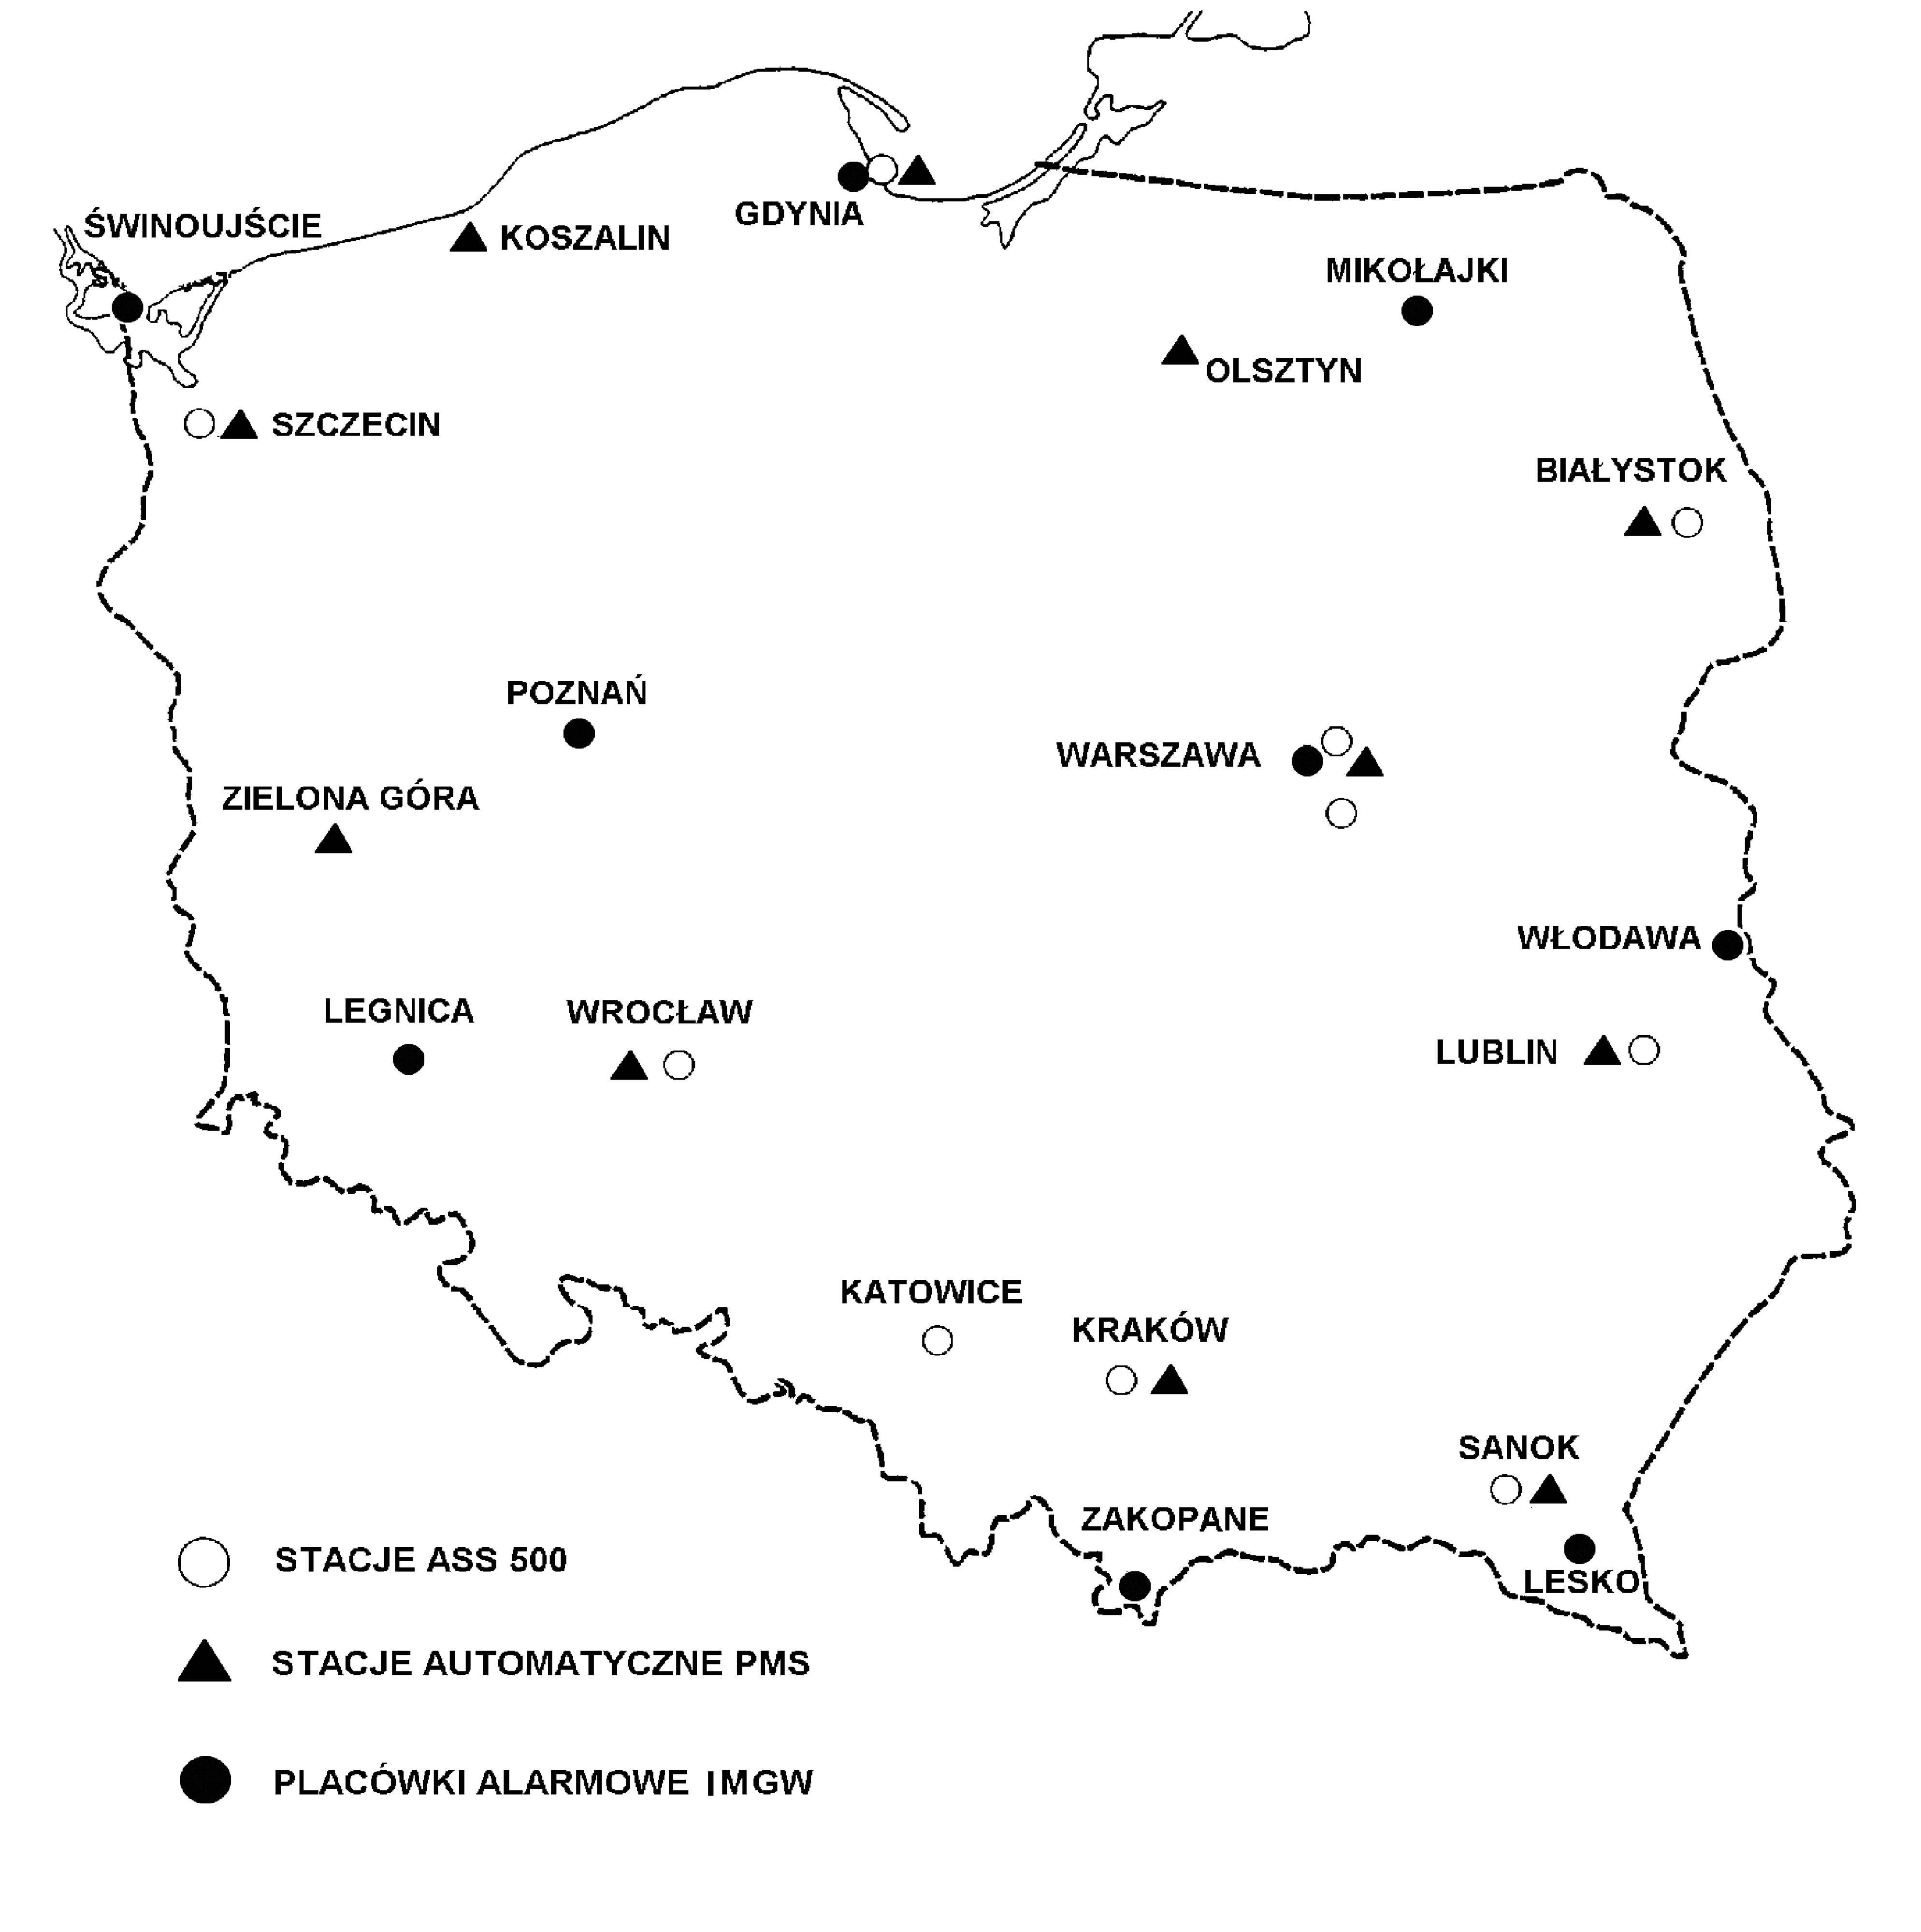Rysunek 2: Lokalizacja stacji i placówek wczesnego wykrywania skażeń promieniotwórczych.

Sieć pomiarów skażeń promieniotwórczych materiałów środowiskowych i artykułów spożywczych tworzą:
- Stacje Sanitarno-Epidemiologiczne (SSE), obejmujące 16 stacji wojewódzkich oraz 33 oddziały zamiejscowe podległe właściwym wojewódzkim inspektorom sanitarnym, które wykonują pomiary całkowitej aktywności w mleku (raz na miesiąc) i w produktach spożywczych (raz na kwartał), oznaczanie zawartości radionuklidów Cs-137, Cs-134 i Sr-90 w wybranych produktach spożywczych (średnio dwa razy w roku) oraz ciągły pomiar mocy dawki promieniowania.
- Stacje pomiarowe Ministerstwa Rolnictwa i Rozwoju Wsi (MRiRW), obejmujące 14 Okręgowych Stacji Chemiczno-Rolniczych, które wykonują pomiary całkowitej aktywności podstawowych gatunków zbóż, warzyw, 19 Zakładów Higieny Weterynaryjnej, które wykonują pomiary całkowitej aktywności mięsa, pasz oraz trawy, a także oznaczają Cs-137 w wybranych próbkach, oraz 10 placówek Przedsiębiorstwa Wodociągów i Kanalizacji, które dokonują pomiarów mocy dawki oraz badają wodę pitna i ścieki komunalne.
Rysunek 3: Rozmieszczenie stacji pomiarów skażeń promieniotwórczych materiałów środowiskowych i artykułów spożywczych.
Istnieją także inne placówki pomiarowe zlokalizowane w jednostkach naukowo badawczych i niektórych wyższych uczelniach. Podstawowe wymagania dla takich stacji określa ustawa „Prawo atomowe”.
Ważnymi ogniwami w krajowym systemie ochrony radiologicznej są również: Krajowy Punkt Kontaktowy (KPK) oraz Ośrodek Dyspozycyjny Służby Awaryjnej (ODSA), nadzorowane przez PAA, oraz działalność służb granicznych.

Postępowanie z odpadami promieniotwórczymi.
Postępowanie z odpadami promieniotwórczymi obejmuje: odbiór, transport, przetwarzanie, magazynowanie okresowe i składowanie odpadów, jak również budowę składowisk i ich zamykanie, a także monitoring środowiska w czasie eksploatacji i po zamknięciu składowiska.
Powstające obecnie w kraju nisko- i średnioaktywne odpady promieniotwórcze są przetwarzane, zestalane i przygotowywane do składowania w Zakładzie Doświadczalnym Unieszkodliwiania Odpadów Promieniotwórczych Instytutu Energii Atomowej (ZDUOPIEA), a następnie składowane w Krajowym Składowisku Odpadów Promieniotwórczych (KSOP) w Różanie.
KSOP posiada certyfikaty Państwowej Agencji Atomistyki jak i International Atomic Energy Agency (IAEA). Jest to jedyne polskie składowisko odpadów promieniotwórczych ale planowana jest budowa nowego ze względu na rozwój technik jądrowych jak i plany budowy elektrowni atomowych w Polsce.
KSOP jest typem składowiska powierzchniowego zlokalizowanego na terenie byłego fortu wojskowego. Składowisko to przeznaczone jest do składowania krótkożyciowych odpadów nisko- i średnioaktywnych oraz do okresowego przechowywania odpadów długożyciowych.

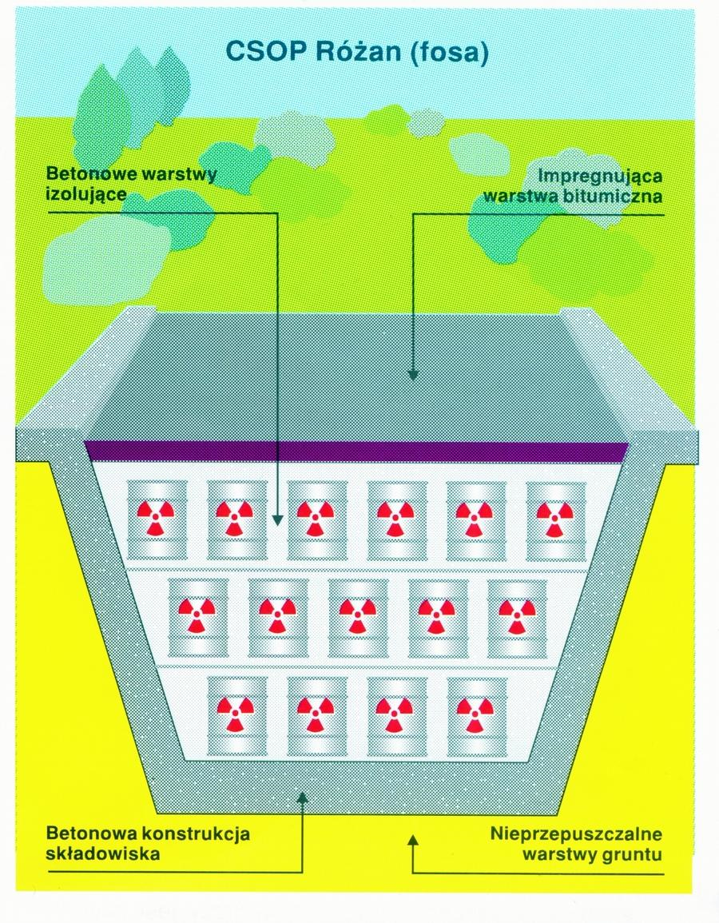Rysunek 4: Przekrój jednej z fos fortu Różan.

Systemy bezpieczeństwa jądrowego na Świecie – USA.
Stany Zjednoczone, jako jeden z prekursorów wykorzystania technologi jądrowych, posiadają wiele instalacji nuklearnych.
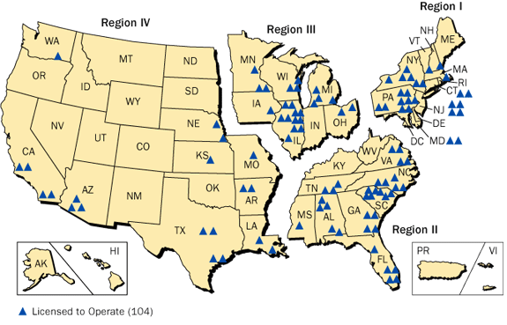Rysunek 5: Elektrownie atomowe w USA.
Kraj ten posiada rozwinięty system bezpieczeństwa jądrowego o którym poniżej.

Regulacje prawne.
Agencja zajmującą się regulacjami w zakresie bezpieczeństwa jądrowego jest U.S. Nuclear Regulatory Commission (NRC) założona w 1974 roku na mocy ustawy Energy Reorganization Act.
Podstawowe akty prawne w zakresie cywilnego w wykorzystania materiałów i ośrodków nuklearnych:
- Atomic Energy Act
- Energy Reorganization Act
- Reorganization Plans
Odpady nuklearne:
- Nuclear Waste Policy Act
- Low-Level Radioactive Waste Policy Amendments Act
- Uranium Mill Tailings Radiation Control Act
Akty o nierozprzestrzenianiu technologii jądrowych:
- Nuclear Non-Proliferation Act

Atomic Energy Act jest podstawowym aktem prawnym USA w zakresie wykorzystania materiałów nuklearnych. Głównym mottem tej ustawy jest rozwijanie, wykorzystanie i kontrola nam energii jądrowej w celu promocji światowego pokoju, podnoszeniu standardu życia i rozszerzaniu wolnej konkurencji w prywatnych przedsiębiorstwach. W ustawie tej zawarto też zapis o możliwości ograniczenia rozpowszechniania materiałów radioaktywnych w stanach które sobie tego życzą.

Regulacje techniczne.
Techniczne regulacje odnośnie bezpieczeństwa jądrowego w Stanach Zjednoczonych opierają się głównie na ochronie elektrowni atomowych. Po 11 września 2001 roku postawiono dodatkowy nacisk na fizyczne bezpieczeństwo samych instalacji jądrowych.
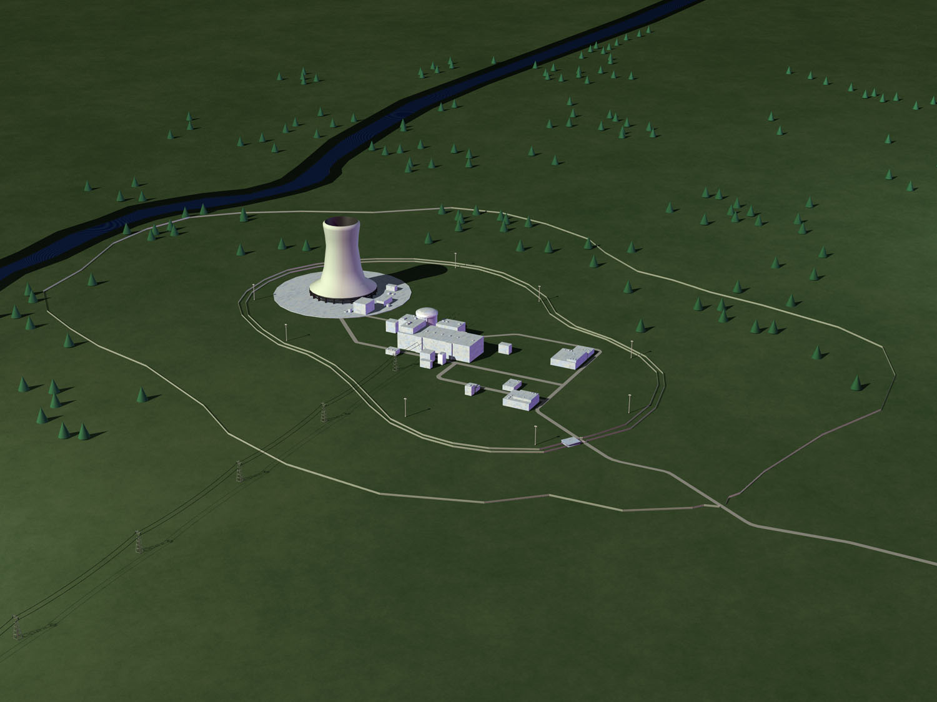
Rysunek 6: Strefy bezpieczeństwa wokół elektrowni jądrowej.
Nuclear Plant Security Zones
Owner Controlled Area
Protected Area
Vital Area
Access Control Points
Protected Area Double Fence
Zapewnienie technicznych środków bezpieczeństwa pozostawione jest prywatnym firmom posiadającym obiekty jądrowe. Nuclear Regulatory Commission sprawuje kontrole nad tymi firmami w celu sprawdzania czy użyte środki są wystarczające i zgodne z regulacjami krajawymi i stanowymi.
W 2008 wprowadzono system National Source Tracking System (NSTS) pozwala on na kontrole nad materiałami radioaktywnymi. NSTS wymaga od każdego licencjonowanego podmiotu informacji na temat każdej czynności związanej z materiałami radioaktywnymi. W samych stanach Zjednoczonych istnieje około 54,000 podmiotów które muszą dostarczać informacje do systemu NSTS.

Postępowanie z odpadami promieniotwórczymi.
Stany Zjednoczone przechowują odpady promieniotwórcze w ponad 120 lokalizacjach na terenie 39 stanów.

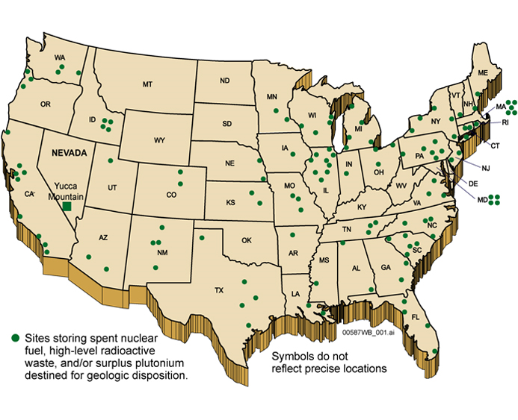Rysunek 7: Miejsca przechowywania odpadów radioaktywnych w USA.

Organizacją zajmująca się odpadami promieniotwórczymi jest The Office of Civilian Radioactive Waste Management założona została w 1982 na mocy ustawy Nuclear Waste Policy Act.
Transport odpadów odbywa się na podstawie wcześniej wymienionych regulacji w specjalnie przeznaczonych do tego stalowych beczkach certyfikowanych przez Nuclear Regulatory Commission.
W obecnej chwili USA planuje zbudowanie wielkiego składowiska odpadów radioaktywnych w Yucca Mountain w Newadzie. Składowisko ma się znajdować na obrzeżach poligonu doświadczalnego w Newadzie (Nevada Test Site) 80 mil od Las Vegas.

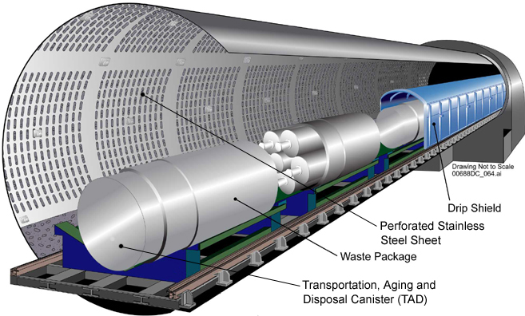Rysunek 8: Składowanie odpadów w Yucca Mountain.
Składowisko ma Yucca Mountain będzie składać się z wielu barier ochronnych. Będą to naturalne jak i sztuczne bariery (rysunek 8). Same odpady będą znajdować się ponad 3 kilometry wgłąb góry i poniżej poziomu wód gruntowych.

Podsumowanie.
Informacje przedstawione w referacie pokazują iż głównym problemem bezpieczeństwa jądrowego są odpady radioaktywne, głównie odpady z elektrowni atomowych. Głównymi miejscami składowania takich odpadów są nieczynne kopalnie i obiekty wojskowe. Niechęć społeczeństwa do składowania odpadów radioaktywnych w pobliżu osad sprawia, że powoli staje się problemem znalezienie miejsca dla składowania odpadów. Nawet w Polsce, która sama nie posiada elektrowni atomowej, istniejące składowiska wykorzystywane są prawie w całości.

Bibliografia.
- Peddicord K.L., Lazarev L.N., Jardine L.J., Nuclear Materials Safety Management – NATO ASI Series
- Wikipedia Fundation, http://en.wikipedia.org/wiki/Nuclear_safety
- Piotr Korzecki, Stanisław Latek, System prawny w zakresie bjior w Polsce, a budowa elektrowni jądrowej, Konferencja „Energetyka jądrowa i odnawialne źródła energii w świetle zrównoważonego rozwoju” 18 września 2008.
- Stefan Chwaszczewski, Bezpieczeństwo jądrowe, Instytut Energii Atomowej.
- Witold Łada, Ochrona radiologiczna kraju, Państwowa Agencja Atomistyki.
- Ludwik Dobrzyński i Andrzej Strupczewski, Energia jądrowa i jej wykorzystanie.
- W. Gorączko, Odpady promieniotwórcze, Politechnika Poznańska.
- United Stats Nuclear Regulatory Comission, http://www.nrc.gov/
- Nuclear Energy Institude, http://www.nei.org/
- Office of Civilian Radioactive Waste Management, http://www.ocrwm.doe.gov/

